Разграничение прав пользователей
Необходимо создать три типа пользователей:
- Владелец FastDK
- Администратор
- Агент
- Суб. агент
Владелец FastDK – пользователь имеющий права к функционалу программы без ограничений.
Функции которыми обладает владелец FastDK:
- Создание (редактирование/удаление) администраторов и агентов. Схематичное отображение представлено на рис.1.
- Просмотр всех пользователей в виде таблицы, а именно администраторов и агентов с вложенной структурой. Агенты принадлежащие администратору будут отображаться в списке под администратором создавшим агента. Строка агентов будет выделена заливкой на тон темнее чем агент. Схематичное отображение представлено на рис.2.
- Просмотр статистики создания (редактирования/удаления) диагностических карт администраторами и агентами.
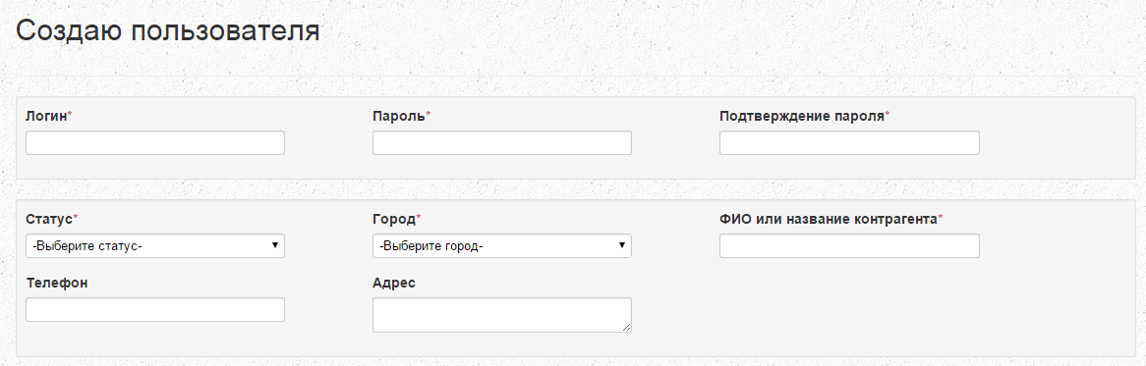
Рис. 1
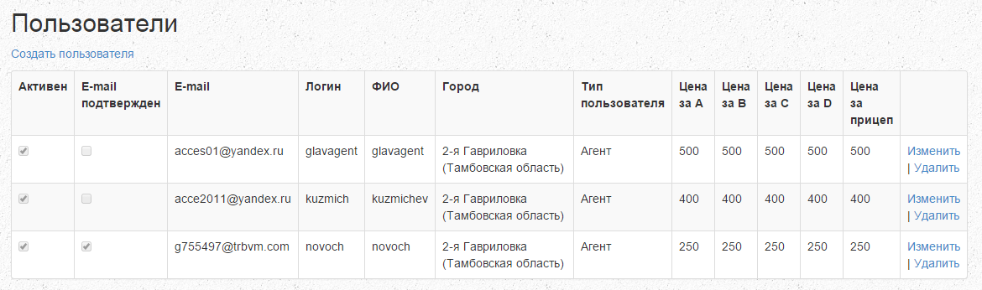
Рис. 2
Администратор – пользователь имеющий доступ ко всем функциям программы FastDK. Администратор имеет возможность создавать, изменять, удалять агентов и суб. агентов . Агенты и суб. Агенты созданные администратором, а также суб. агенты созданные агентами находятся в подчинении администратора. Просматривать и редактировать имеет право только тех пользователей которе находятся в подчинение администратора.
Также администратор имеет возможность изменять, удалять и просматривать историю создания, редактирования и удаления диагностических карт всех пользователей находящихся в подчинении.

Агент – пользователь имеющий доступ с ограничением функций к программе FastDK. Агент имеет возможность создавать, изменять удалять суб. агентов .
Агент имеет доступ только к своей истории создания диагностических карт. У агента нет возможности редактирования и удалять диагностических карту. Изменить и удалить диагностическую карту может только по запросу к администратору у которого в подчинении.

Суб. агент – пользователь имеющий доступ с ограничением функций к программе FastDK. Агент не имеет возможность создавать, изменять удалять других пользователей.
Суб. агент имеет доступ только к своей истории создания диагностических карт. У суб. агента нет возможности редактирования и удалять диагностических карту. Изменить и удалить диагностическую карту может только по запросу к администратору у которого в подчинении.

Редактирование главного меню
Структура главного меню представлена ниже. Пункты с пометкой (Р) – рабочие ссылки, пункты с пометкой (Н) – не рабочие ссылки.
- Главная(Р)
  - Пользователя (Р)
    - Список пользователей (Р)
    - Новый пользователь (Р)
  - Заявки(Р)
    - Новая заявка(Р)
    - Мои заявки(Р)
    - Заявки сотрудников(Р)
    - Экспорт заявок(Р)
    - Поиск ЕАИСТО(Н)
  - Финансы(Н)
    - Статистика(Н)
    - Выставление счета(Н)
    - Получение счета(Н)
  - Настройки(Р)
    - Технические эксперты(Н)
    - Пункты ТО(Н)
    - ЕАИСТО(Н)
  - Документы(Н)
    - Договор-оферта(Н)
    - Образец договора(Н)
    - Образец купона(Н)
    - Образец расписки и получения(Н)
  - FAQ(Н)

- Главная. Выводит на страницу с описанием сервиса и модулями проверки КБМ и ДК.
- Пользователи. Пункт не кликабельный служит для скрытия двух других пунктов.
- Список пользователей. Отображает информацию о пользователях в виде представленном на рис. 2. Данный пункт доступен владельцу FastDK, и администратору.
- Новый пользователь. Страница добавление нового пользователя. Схематичное отображение страницы представлено на рис. 1. При добавлении пользователя значения поля статус меняется в зависимости от типа пользователя (описанных выше).
- Заявки. Пункт не кликабельный служит для скрытия двух других пунктов.
- Новая заявка. Содержит созданный в себе страницу заполнения новой диагностической карты. Эта страница со всем функционалом была создана ранее.
- Мои заявки. Данная страница должна отображать статистику заявок созданные мной в виде изображенным на рис.3. Также на странице должен присутствовать фильтр с возможностью выбора периода. Данный пункт доступен для всех пользователей.
- Заявки сотрудников. Данная страница должна отображать в виде таблицы историю создания, редактирования, и отправки заявок всеми пользователями подчиненных администратору. Данный пункт доступен только администратору. Также на странице должен присутствовать фильтр с возможностью выбора периода и сотрудника который создавал заявки. Схематичный вид страницы изображен на рис. 4.
- Экспорт заявок. Страница статистики с фильтром выбора периода и сотрудника (или всех сотрудников) и формировании отчета в виде exel файла. Описание характеристик exel файла в разделе «Отчет в exel файле». Схематичный вид страницы изображен на рис. 5.
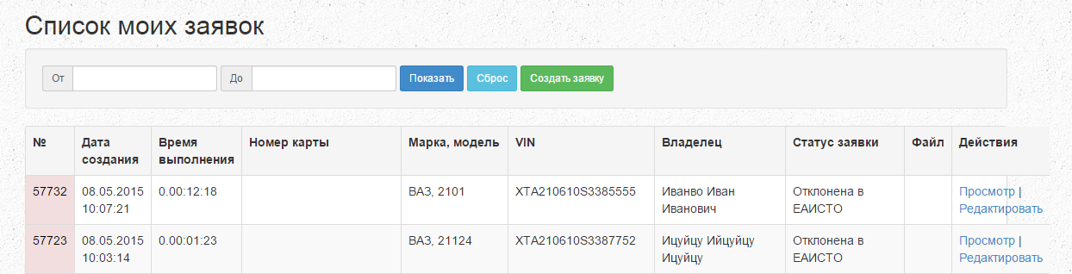
Рис. 3.
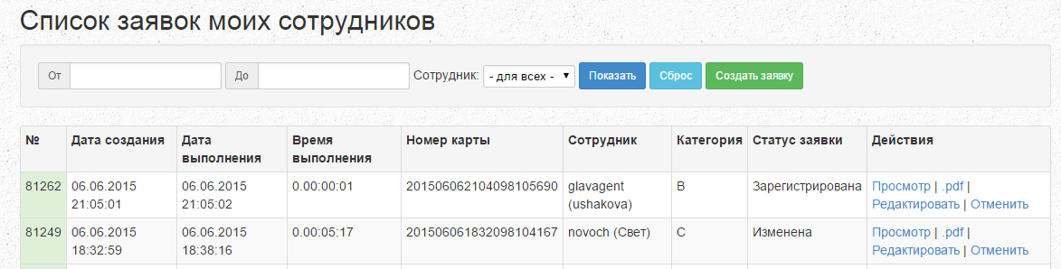
Рис. 4.
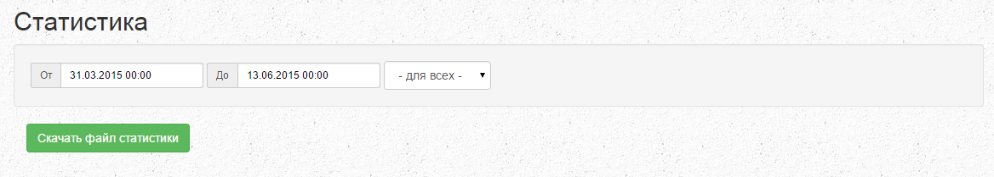
Рис.5

Отчет в exel файле
Схематичный вид формирования файла отчета в виде exel с расширением .xlsx в схематичном виде представлен на рис. 6.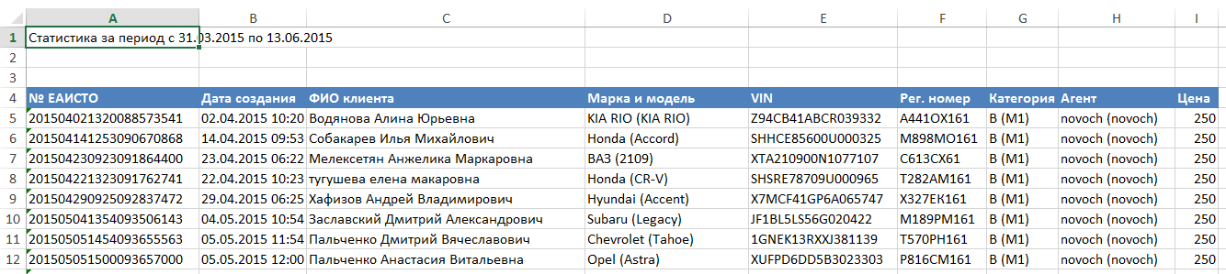
Рис. 6.

